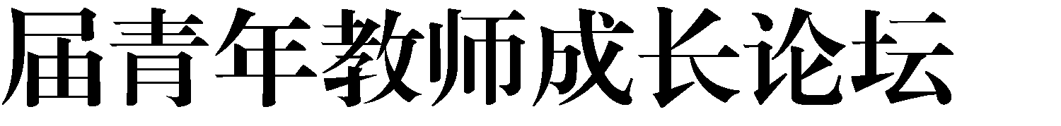

各中小学、幼儿园及有关学校：



为推动师德建设常态化、长效化，努力打造一支师德高尚、业务精湛的高素质教师队伍，充分展示青年教师风采， 推动武进教育高质量发展，4-6 月，区教育局、教育工会、教育团工委举办了第六届青年教师成长论坛暨第四届青年中层干部技能大赛活动。全区各校精心组织，广大青年教师、青年中层干部积极参与，经过层层选拔，最后评出特等奖 7

名，一等奖 8 名，二等奖 20 名和三等奖 20 名（具体获奖名单见附件）。

希获奖教师再接再厉，发挥模范作用，再创佳绩。同时， 各校要把青年教师成长论坛作为提升青年教师综合素养的有效载体，促进青年教师快速成长。

附件：第六届青年教师成长论坛暨第四届青年中层干部技能大赛活动获奖名单

常州市武进区教育局2020 年 6 月 19 日